UNIVERSIDAD NACIONAL
SISTEMA DE ESTUDIOS DE POSGRADO
MAESTRÍA EN GERENCIA DE LA SEGURIDAD ALIMENTARIA Y NUTRICIONAL

TÍTULO DEL TRABAJO FINAL DE GRADUACIÓN

Nombre completo del estudiante

Trabajo Final de Graduación sometido a conocimiento de la
Comisión Asesora de Investigación y Trabajos finales de graduación del Programa de Maestría en Gerencia de la Seguridad Alimentaria y Nutricional para optar al grado y título de Máster en Gerencia de la Seguridad Alimentaria y Nutricional

Lugar y año.

Aprobación del Trabajo Final de Graduación
El presente Trabajo Final de Graduación fue aceptado por la Comisión Asesora de Investigación y Trabajos finales de graduación del Programa de Maestría en Gerencia de la Seguridad Alimentaria y Nutricional de la Escuela de Ciencias Agrarias de la Facultad de Ciencias de la Tierra y el Mar de la Universidad Nacional, Costa Rica, como requisito formal para optar por el grado de Máster en Gerencia de la Seguridad Alimentaria y Nutricional.

MIEMBROS DEL TRIBUNAL EXAMINADOR

____________________________
Dr. Leonardo G. Granados Rojas
Coordinador de la Maestría en Gerencia de la Seguridad Alimentaria y Nutricional

_____________________________
[título y nombre completo]
Tutor

_____________________________
[título y nombre completo]
Miembro de la Comisión Asesora

_____________________________
[título y nombre completo]
Miembro de la Comisión Asesora

_________________________
[título y nombre completo]
Sustentante
Resumen

En español. Máximo dos páginas.

Abstract

En inglés. Máximo dos páginas

Agradecimiento

Dedicatoria (optativa)

Índice
[Generar automáticamente]

Contenido
I. INTRODUCCION 1
Caracterización y delimitación del problema 1
Agregar subtítulos (nivel 3 o mayor) según la Guía para la elaboración del TFG 1
Causas del problema 1
Agregar subtítulos (nivel 3 o mayor) según la Guía para la elaboración del TFG 1
Antecedentes de la situación problemática 1
Agregar subtítulos (nivel 3 o mayor) según la Guía para la elaboración del TFG. 1
Identificación de alternativas de solución 1
Agregar subtítulos (nivel 3 o mayor) según la Guía para la elaboración del TFG 1
II. JUSTIFICACIÓN 3
Argumentación sobre la alternativa propuesta 3
Agregar subtítulos (nivel 3 o mayor) según la Guía para la elaboración del TFG 3
Pertinencia, relevancia y originalidad de la alternativa propuesta 3
Agregar subtítulos (nivel 3 o mayor) según la Guía para la elaboración del TFG 3
Viabilidad de la alternativa propuesta 3
Agregar subtítulos (nivel 3 o mayor) según la Guía para la elaboración del TFG 3
III. MARCO TEÓRICO Y CONCEPTUAL 4
Título nivel 2 4
Título nivel 3 4
IV. ANÁLISIS DE SITUACIÓN 6
Título nivel 2 6
Título nivel 3 6
V. METODOLOGÍA DE LA INVESTIGACIÓN DIAGNÓSTICA 7
Título nivel 2 7
Título nivel 3 7
VI. CONCLUSIONES Y RECOMENDACIONES 8
Conclusiones 8
Recomendaciones 8
VII. DISEÑO Y FORMULACIÓN DEL PROYECTO 9
Resumen ejecutivo 9
Antecedentes de la situación problemática 9
Situación inicial 9
El problema, causas y efectos 9
Antecedentes de contexto del proyecto 9
Descripción de involucrados 9
Propuesta de solución 9
Objetivos del proyecto 9
Justificación del proyecto 10
Descripción del proyecto 11
Modalidad de ejecución 11
Descripción entidad ejecutora 11
Aliados estratégicos en la ejecución 11
Productos y resultados 11
Monitoreo y Evaluación 11
Riesgos asociados y cómo se van a prever 11
Cronograma de actividades 11
Presupuesto 11
VIII. BIBLIOGRAFÍA 12
IX. ANEXOS 13
Anexo 1: Normas APA para los anteproyectos de investigación y trabajos finales de graduación. 14
Anexo 2: nombre del anexo 15

Índice de tablas
Tabla 1: Forma recomendada para la presentación de información en tablas. 4
Tabla 2: Forma inadecuada para la presentación de información en tablas. 4
Tabla 3: Maestría en Gerencia de la Seguridad Alimentaria y Nutricional. Parámetros básicos recomendados de las normas APA para los anteproyectos de investigación y trabajos finales de graduación 13

Índice de figuras
Figura 1: Principales causas del problema según la perspectiva de los líderes comunales. 2
Figura 2: Ejemplo figura 3
Figura 3: Ejemplo de figuras 8

Ejemplos de figuras:
Fotografías, mapas, gráficos, infografías, esquemas, planos, diagramas, ilustraciones, dibujos, flugogramas y similares.
Es fundamental que el título se claro y puntual. Agregar al pie de la figura la fuente.

Lista de abreviaturas

Descriptores

INTRODUCCION

Caracterización y delimitación del problema

Agregar subtítulos (nivel 3 o mayor) según la Guía para la elaboración del TFG

Causas del problema

Agregar subtítulos (nivel 3 o mayor) según la Guía para la elaboración del TFG

Antecedentes de la situación problemática

Agregar subtítulos (nivel 3 o mayor) según la Guía para la elaboración del TFG.

Identificación de alternativas de solución

Agregar subtítulos (nivel 3 o mayor) según la Guía para la elaboración del TFG

Esta plantilla está configurada con los aspectos de estilo establecidos en las normas APA Séptima Edición y la normativa del SEPUNA sobre los trabajos finales de graduación de posgrado.
En caso de dudas o consultas véase el anexo 1.
El texto debe estar justificado a la izquierda, con doble espacio y la fuente es Calibri 11. Para las sangrías de los párrafos emplear siempre la tecla de tabulación y no dejar espacios adicionales entre los párrafos.
Evitar el uso de mayúsculas y texto en negrita, cursiva o subrayado. Todas las páginas deben estar numeradas en el margen superior derecho. A partir de esta página (Introducción) la numeración es arábiga iniciando con el número uno.
Usar solo cinco niveles de títulos. Los índices deben ser automáticos.

Figura 1: Principales causas del problema según la perspectiva de los líderes territoriales.
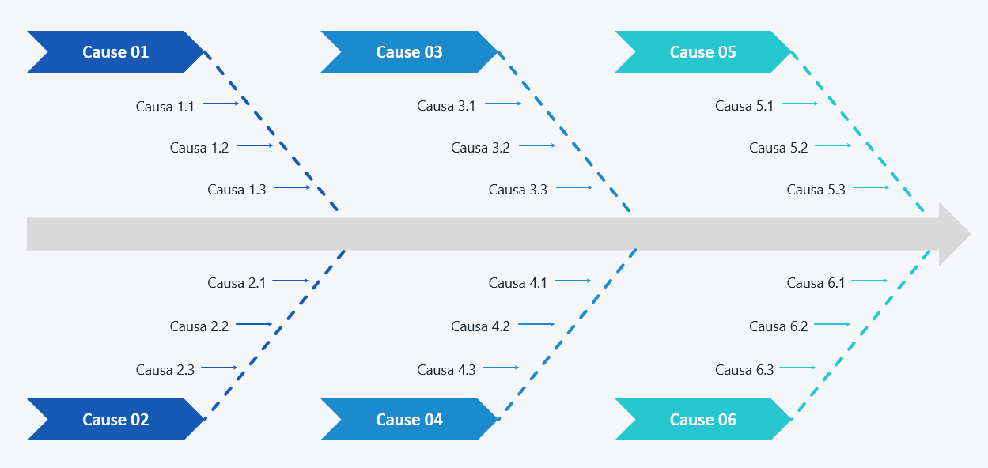
Fuente: xxxxxxxxxxxxxxxxxxx

Esta figura es solamente un ejemplo para efectos de colocar un índice automático.

JUSTIFICACIÓN

Argumentación sobre la alternativa propuesta

Agregar subtítulos (nivel 3 o mayor) según la Guía para la elaboración del TFG

Pertinencia, relevancia y originalidad de la alternativa propuesta

Agregar subtítulos (nivel 3 o mayor) según la Guía para la elaboración del TFG

Viabilidad de la alternativa propuesta

Agregar subtítulos (nivel 3 o mayor) según la Guía para la elaboración del TFG

MARCO TEÓRICO Y CONCEPTUAL

Título nivel 2

Figura 2: Ejemplo de figura

Fuente: xxxxxxxxxxxxxxxxxxx

Título nivel 3

Título nivel 4

Título nivel 5.

Tabla 1: Forma recomendada para la presentación de información en tablas.
Principales problemas | Absoluta | Relativa (%)
Problemas eje A | 30 | 18,75
Problemas eje B | 26 | 16,25
Problemas eje C | 21 | 13,13
Problemas eje D | 19 | 11,88
Problemas eje E | 16 | 10,00
Problemas eje F | 5 | 3,13
Problemas eje G | 13 | 8,13
Problemas eje H | 11 | 6,88
Problemas eje I | 16 | 10,00
Otros problemas | 3 | 1,88
Total | 160 | 100,00
Fuente: Elaboración propia

Tabla 2: Forma inadecuada para la presentación de información en tablas.
PRINCIPALES PROBLEMAS | ABSOLUTA | RELATIVA (%)
Problemas eje A | 30 | 18,75
Problemas eje B | 26 | 16,25
Problemas eje C | 21 | 13,13
Problemas eje D | 19 | 11,88
Problemas eje E | 16 | 10,00
Problemas eje F | 5 | 3,13
Problemas eje G | 13 | 8,13
Problemas eje H | 11 | 6,88
Problemas eje I | 16 | 10,00
Otros problemas | 3 | 1,88
TOTAL | 160 | 100,00
Fuente: Elaboración propia

ANÁLISIS DE SITUACIÓN

Título nivel 2

Título nivel 3

METODOLOGÍA DE LA INVESTIGACIÓN DIAGNÓSTICA

Título nivel 2

Título nivel 3

CONCLUSIONES Y RECOMENDACIONES

Conclusiones

Recomendaciones

DISEÑO Y FORMULACIÓN DEL PROYECTO

Título del Proyecto

Resumen ejecutivo

Antecedentes de la situación problemática

Situación inicial

El problema, causas y efectos

Antecedentes de contexto del proyecto

A nivel Nacional

A nivel internacional

Descripción de involucrados

Propuesta de solución

Objetivos del proyecto

Objetivo general

Objetivos específicos

Justificación del proyecto

Pertinencia, relevancia y originalidad

Magnitud del problema y relevancia del impacto

Coherencia y viabilidad de la solución propuesta

Magnitud del problema y relevancia del impacto del proyecto SAN

Coherencia y viabilidad de la solución propuesta por el proyecto y sistema alimentario al cual se está contribuyendo

Coherencia

Viabilidad del proyecto

Viabilidad política

Viabilidad institucional

Viabilidad jurídica

Viabilidad financiera

Viabilidad técnica

Descripción del proyecto

Modalidad de ejecución

Metodología

Etapas de la ejecución

Organización operativa

Descripción entidad ejecutora

Aliados estratégicos en la ejecución

Productos y resultados

Monitoreo y Evaluación

Indicadores de proceso, de producto y de impacto

Riesgos asociados y cómo se van a prever

Cronograma de actividades

Presupuesto

BIBLIOGRAFÍA

ANEXOS

Anexo 1: Normas APA para los anteproyectos de investigación y trabajos finales de graduación.

Tabla 3: Maestría en Gerencia de la Seguridad Alimentaria y Nutricional. Parámetros básicos recomendados de las normas APA para los anteproyectos de investigación y trabajos finales de graduación
Aspecto | Parámetros | Observaciones
Márgenes | 2,54 cm | Aplicar a todos los márgenes.
Fuente | Calibri 11 puntos | Usar la misma fuente en todo el documento. Excepciones: en las figuras el tamaño de la fuente puede ser entre 8 y 14 puntos; en las notas al pie usar la configuración predeterminada del procesador de texto.
Espaciado | Doble espacio | No agregar espacio adicional antes o después de los párrafos.  Usar espacio simple en los siguientes componentes: página de título, tablas, figuras, notas al pie y ecuaciones.
Alineación y sangría | Alinear a la izquierda
Sangría inicio de párrafo | 0.5 pulgadas  (1,27 cm) | Usar la barra de tabulación automática del teclado.  Excepciones: texto de la página de portada, primera línea del resumen, comillas de bloque (citas), títulos, tablas, figuras, referencias y apéndices.
Encabezado de página | Solo poner el # de página. | No incluir números de capítulo, logos ni texto adicional.
Números de página | Parte superior derecha. | Emplear la numeración automática del procesador de texto. Primeras páginas con números romanos* y a partir de la introducción números arábigos.
Títulos | Deben ser descriptivos y concisos.  Se pueden usar hasta 5 niveles. | Nivel 1: Centrado, Negrita, Título de encabezado del caso  Nivel 2: Alineación a la izquierda, Negrita, Título del encabezado del caso  Nivel 3: Alineación a la izquierda, Negrita cursiva, Título del encabezado del caso  Nivel 4: Sangría, Negrita, Título del encabezado del caso, Finalización con punto.  Nivel 5: Sangría, Negrita cursiva, Título del encabezado del caso, Finalización con punto.
*Adaptación a lineamientos SEPUNA

Autor: Warner Mena Rojas, Coordinador MDCS-UNA.
Fuente: American Psychological Association (2020).

Anexo 2: nombre del anexo

